Государственное бюджетное общеобразовательное учреждение
Центр образования № 170
Колпинского района Санкт-Петербурга

ОБСУЖДЕНО  на МО учителей ______________  ГБОУ Центра образования  № 170  Колпинского района  Санкт-Петербурга  протокол № от 2019 г. | ПРИНЯТО  Решением педагогического совета  ГБОУ Центра образования № 170  Колпинского района  Санкт-Петербурга  протокол № от 2019 г.  Председатель педагогического совета  _____________________ К.В.Левшин | УТВЕРЖДАЮ  Директор ГБОУ  Центра образования  № 170  Колпинского района  Санкт-Петербурга  ______________ К.В.Левшин  Приказ № от .2019 г.

География

Промежуточная аттестация за 10 класс

Форма аттестации - итоговая контрольная работа

Вариант№1
1. Задание. В пунктах, обозначенных на рисунке цифрами, одновременно проводятся измерения температуры воздуха. Расположите эти пункты в порядке повышения в них температуры (от наиболее низкой к наиболее высокой).

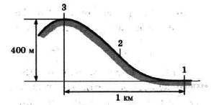
2. Задание. Что из перечисленного является примером нерационального природопользования? Запишите цифры, под которыми указаны примеры нерационального природопользования.

1) продольная распашка склонов
2) использование систем оборотного водоснабжения на промышленных предприятиях
3) сжигание попутного природного газа в факелах при нефтедобыче
4) рекультивация земель в местах добычи полезных ископаемых
5) облесение склонов и оврагов

7. Задание. Установите соответствие между морем и его обозначением на карте,
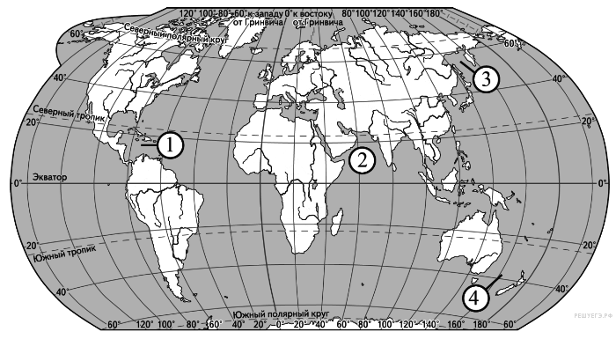

МОРЕ |  | ОБОЗНАЧЕНИЕ НА КАРТЕ
А) Карибское  Б) Аравийское  В) Тасманово |  | 1) 1  2) 2  3) 3  4) 4

4. Задание. В какой из перечисленных стран доля лиц старше 65 лет в возрастной структуре населения наименьшая?

1) Египет
2) Республика Корея
3) Швеция
4) Испания
5. Задание. Какие три из перечисленных стран имеют наименьшую среднюю плотность населения? Запишите в таблицу цифры, под которыми указаны эти страны.

- Австралия 2) Болгария 3) Венгрия 4) Индия 5) Казахстан 6) Канада

6. Задание. Установите соответствие между страной и диаграммой, отражающей распределение её экономически активного населения по секторам экономики: к каждой позиции, данной в первом столбце, подберите соответствующую позицию из второго столбца.

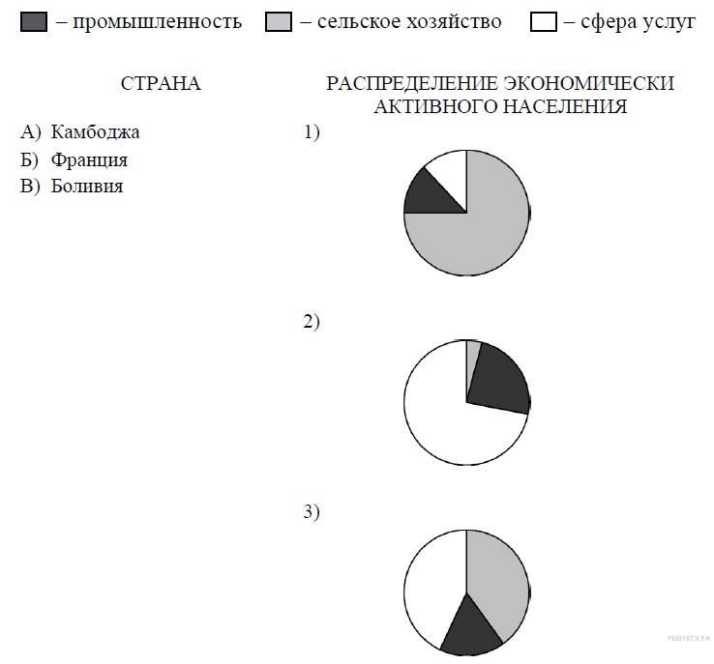

7. Задание. В каких из высказываний содержится информация об урбанизации? Запишите цифры, под которыми они указаны.

1) Значительная часть прироста населения США обеспечивается за счет переселенцев из других стран.
2) Одним из главных направлений современного развития Китая является формирование трех новых крупных мегалополисов.
3) В 1958 году доля городского населения России превысила 50%, а в настоящее время она составляет почти 3/4 всего населения страны.
4) Главная полоса расселения занимает около трети всей площади территории России, но на ее территории проживает более 90% населения.

8. Задание. Используя данные таблицы, определите, на сколько стоимость товаров, вывезенных из Республики Коми в страны дальнего зарубежья, превышает стоимость товаров, вывезенных из Республики Коми в страны СНГ. Ответ запишите в виде числа.

 | Внешнеторговый  оборот, млн долл. | Экспорт,  млн долл. | Импорт,  млн долл.
Весь мир | 3500 | 3249 | 251
Страны СНГ | 244,3 | 224,2 | 20,1
Страны дальнего зарубежья | 3255,7 | 3024,8 | 230,9

9. Задание. Определите страну по её краткому описанию.
Страна расположена в Западном полушарии. Протянулась от тропиков до умеренных широт. На её территории находится самая сухая пустыня мира. Развита горнодобывающая промышленность (медные и молибденовые руды, йод, селитра, нефть, природный газ, железная руда). Среди обрабатывающих отраслей развито машиностроение, металлургия, нефтепереработка.
Отраслью специализации является рыболовство (анчоусы). Объекты Всемирного наследия – каменные статуи.

10. Задание. На побережьях океанов, как правило, атмосферных осадков выпадает больше, чем во внутренних районах материков, однако на тихоокеанском побережье Южной Америки в тропических широтах среднегодовое количество атмосферных осадков очень незначительно. Укажите две причины, объясняющие это явление. Если вы укажете более двух причин, оцениваться будут только две, указанные первыми.

11. Задание. Используя данные таблицы, приведённой ниже, сравните долю сельского населения в общей численности населения и долю сельского хозяйства в общем объёме экспорта Кубы и Кении. Сделайте вывод о том, в какой из этих стран сельское хозяйство играет большую роль в экономике. Для обоснования своего ответа запишите необходимые числовые данные или вычисления.

Социально-экономические показатели развития
Кубы и Кении

Страна | Численность  населения,  млн человек | Доля  городского  населения, % | Объём ВВП,  млрд долл. | Общий объём  экспорта, млрд  долл. | Объём сельско-  хозяйственного  экспорта, млрд  долл.
Куба | 11,2 | 76 | 52 | 2,4 | 0,3
Кения | 36,9 | 20 | 59 | 4,2 | 2,2

12.Задание. Какие из утверждений о США верны? Запишите цифры, под которыми они указаны.

1) Страна имеет федеративную форму государственного устройства.
2) По численности населения страна занимает второе место в мире.
3) Столица является самым крупным по населению городом страны.
4) Сеть автомобильных дорог страны является самой протяжённой дорожной сетью в мире
5) Большая часть электроэнергии в стране производится на ТЭС.

Вариант№2
1. Задание. В пунктах, обозначенных в таблице цифрами 1, 2, 3, одновременно проводятся измерения абсолютной (содержания водяного пара в 1 м³ воздуха) и относительной влажности воздуха. Расположите эти пункты в порядке повышения в них температуры воздуха (от наиболее низкой к наиболее высокой). Запишите в ответ получившуюся последовательность цифр.

Пункт | Содержание водяного пара  в 1 м³ воздуха, г | Относительная влажность  воздуха, %
1 | 9 | 60
2 | 7 | 60
3 | 12 | 60

2. Задание. Какие из следующих высказываний верны? Запишите цифры, под которыми они указаны.

1) Сведение лесов в горных районах способствует возникновению селей и оползней.
2) Использование систем оборотного водоснабжения — основная причина загрязнения внутренних вод.
3) Посадки древесной растительности могут остановить обмеление малых рек и способствовать возрождению пересохших водотоков.
4) Введение ограничений на развитие атомной энергетики считается важным путём предотвращения глобальных климатических изменений.
5) Использование тяжёлых комбайнов и тракторов приводит к нарушению структуры почв и снижению их плодородия.

7. Задание Установите соответствие между морем и цифрой, которой оно обозначено на карте: к каждому элементу первого столбца подберите соответствующий элемент из второго и внесите в строку ответов выбранные цифры под соответствующими буквами.

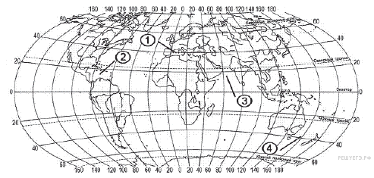
МОРЕ |  | РАСПОЛОЖЕНИЕ НА КАРТЕ
A) Карибское  Б) Аравийское  B) Средиземное |  | 1) 1  2) 2  3) 3  4) 4

4. Задание.
В какой из перечисленных стран доля пожилых людей в общей численности населения наибольшая?

1) Индия 2) Венесуэла 3) Египет 4) Германия

5. Задание
Какие три из обозначенных на карте России территории имеют наибольшую среднюю плотность населения? Запишите в ответ цифры в порядке возрастания, под которыми указаны эти территории.

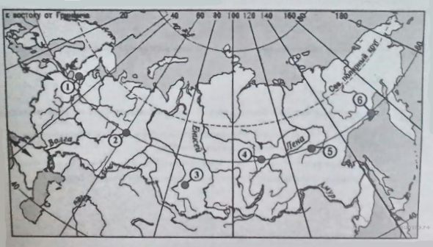

1) 1 2) 2 3) 3 4) 4 5) 5 6) 6

6. Задание. Установите соответствие между страной и диаграммой, отражающей распределение ее экономически активного населения по секторам экономики: к каждой позиции, данной в первом столбце, подберите соответствующую позицию из второго столбца.
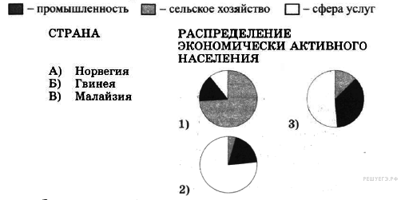

7. Задание. В каких из высказываний содержится информация о миграциях населения? Запишите цифры, под которыми они указаны.

1) Одна из главных черт Дальнего Востока России в плане демографии — незначительная численность населения в сравнении с общей площадью территории.
2) По сравнению с 2010 г. в 2012 г. переток населения между восточной и западной частями России увеличился не сильно, однако значимо возрос отток населения из Приволжского и Северо-Кавказского округов.
3) В 6 регионах России доля горожан в общей численности населения составляет менее 50%.
4) В настоящее время в Центральную Россию возвращаются многие из тех, кто ранее уезжал в северные и восточные районы страны.

8. Задание. Используя данные таблицы, сравните обеспеченность стран водными ресурсами. Расположите страны в порядке возрастания в них показателя ресурсообеспеченности, начиная со страны с наименьшим значением этого показателя.

Страна | Водные ресурсы,  км м³ в год | Численность населения,  млн человек (2013 г.)
1) Бразилия | 8200 | 199
2) Канада | 2900 | 34
3) Россия | 4500 | 143

9. Задание. Определите страну по её краткому описанию.
Территория этой страны находится на нескольких тысячах островов, расположенных в акватории двух океанов. Разведаны месторождения нефти, природного газа, угля, руд чёрных и цветных металлов. Бóльшая часть территории страны расположена в природной зоне влажных экваториальных лесов. По численности населения входит в первую пятёрку стран мира. Большинство верующих исповедуют ислам. К основным сельскохозяйственным культурам относятся зерновые, каучуконос-гевея, чай, кофе, табак, какао, сизаль.

10. Задание. Используя приведенные в таблице данные, определите, в какой из стран — А, В или С — доля лиц пожилого возраста в возрастной структуре населения наименьшая. Для обоснования своего ответа запишите необходимые числовые данные или рассуждения. Объясните, с чем связана низкая доля лиц пожилого возраста в возрастной структуре населения этой страны.

Демографические показатели стран А, В и С

Показатели | А | В | С
Общая численность населения, млн человек | 190 | 10,0 | 2,3
Доля лиц в возрасте старше 65 лет, % | 11,0 | 1,6 | 0,4
Рождаемость, ‰ | 21 | 10 | 10
Смертность, ‰ | 6 | 13 | 14
Доля городского населения, % | 81 | 65 | 67
Средняя ожидаемая продолжительность жизни, лет | 72 | 72 | 71

11. Задание. Используя данные таблицы, приведённой ниже, сравните доли сельскохозяйственного населения (людей, занятых в сельском хозяйстве, и членов их семей, находящихся на их иждивении) в общей численности населения и доли сельского хозяйства в ВВП Турции и Камбоджи. Сделайте вывод о том, в какой из этих стран сельское хозяйство играет большую роль в экономике. Для обоснования своего ответа запишите необходимые числовые данные или вычисления.
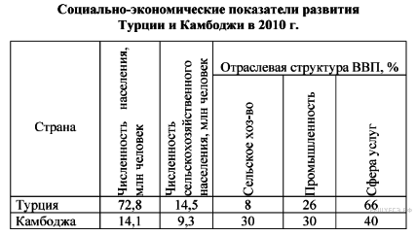

12.Задание. Какие из утверждений о Японии верны? Запишите цифры ответов в порядке возрастания порядкового номера, под которыми они указаны.

1) Япония по форме правления является республикой.
2) Япония является крупнейшим в мире импортёром нефти и природного газа
3) Большая часть населения страны проживает в мегалополисе Токайдо
4) В структуре ВВП Японии преобладает доля промышленности.
5) Самый крупный остров страны — о. Хонсю.

Критерии оценивания
Отметка по пятибалльной шкале | 2 | 3 | 4 | 5
Количество баллов | 0-6 | 7-12 | 13-16 | 17-18

